Základní škola Pelhřimov, Komenského 1326
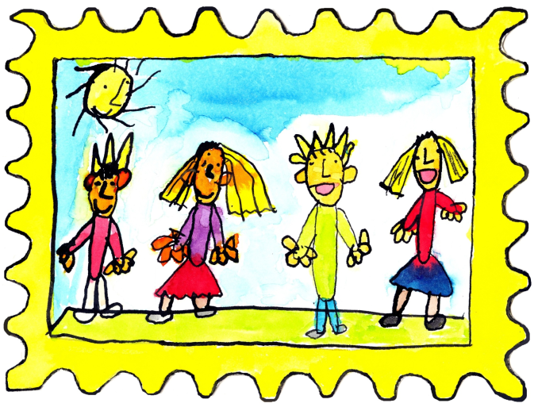
 | Informace pro rodiče | 2023 - 2024

Vážení rodiče1
prostřednictvím tohoto letáku Vám chce škola poskytnout základní informace o školním roce 2023 – 2024.
Všichni máme zájem, aby se Vaše dítě v naší škole cítilo dobře, naučilo se co nejvíce a práce se nám společně dařila.
K dobrým výsledkům však nestačí jen úsilí učitelů, ale také snaha dětí a dobrá spolupráce s Vámi.

Organizační zajištění školy

Ředitelka školy | Mgr. Bc. Ivana Daňhelová
Zástupkyně řed. školy | Mgr. Hana Zálohová
Výchovná poradkyně | Mgr. et Mgr. Nella Slavíková (konzultace po dohodě)
Prevence patologických jevů | Mgr. Michaela Sobková (konzultace po dohodě)

Přehled tříd | třídní učitelka | asistentka pedagoga
ZŠ sp. I (2.,5.,9.r.) | Mgr. Hana Zálohová | Štěpánka Plášilová
ZŠsp. II (2.,3.,5.,6.,10.r.) | Mgr. Marie Doudová | Jana Fučíková
ZŠ sp. III (3.,6.,8.,10.r.) | Mgr. Jitka Váňová | Iva Krejčí, DiS.
ZŠ I (1.,2.,3.r.) | Mgr. Andrea Němcová | Michaela Veletová, DiS.
ZŠ II (3.,4.,5.r.) | Mgr. Markéta Molíková | Markéta Šeredová
ZŠ III (6.,7.r.) | Mgr. Jitka Šteflová | Martina Fialová
ZŠ IV (8.,9.r.) | Mgr. Michaela Sobková | Radka Randisová
Ostatní učitelé | Mgr. et Mgr. Nella Slavíková
 | Andrea Váchová, DiS.
Vychovatelky ŠD | Štěpánka Bártová
 | Ivana Lisová
 | Bc. Magda Vaňková
Správní zaměstnanci školy
Finanční referent | Marie Brůnová
Školník | Martin Vacek
Uklízečka | Jana Vránková

 | Škola  Pelhřimov  565 324 835  728 159 274 | Školní družina Pelhřimov  565 333 430 | Školní jídelna  Pelhřimov  565 349 429

Internetové stránky školy: www.specialniskoly.com e-mail: specialniskoly@pel.cz
N e p ř í t o m n o s t dítěte ve škole omlouvají rodiče nejpozději do 3 dnů.
Na 1 den může žáka ze závažných důvodů uvolnit třídní učitel, o uvolnění na delší dobu
žádají rodiče písemně ředitelku školy. Žáka nelze uvolnit na telefonickou žádost.

Školní družina

Provoz do 15,30 hodin.
Do školní družiny jsou přednostně přijímáni žáci nižších ročníků a žáci dojíždějící.
Při cestě do školy a ze školy domů jsou za bezpečnost a chování žáků na veřejnosti
plně odpovědni jejich rodiče.

Školní stravování

Na oběd chodí žáci zásadně v doprovodu pedagogických pracovníků.
Žádáme Vás o včasné placení obědů, aby nedocházelo k upomínkám.
Pokud je Vaše dítě nepřítomné ve škole, odhlašujte oběd dítěti sami - telefonicky, do 8,00 hodin.
Sami nejlépe odhadnete, jak dlouho bude Vaše dítě ve škole nepřítomno.

Organizace školního roku 2023 - 2024

Školní rok začíná | V pondělí 4. září 2023
Podzimní prázdniny | čtvrtek 26. října a pátek 27. října 2023
Vánoční prázdniny | budou zahájeny v sobotu 23. prosince 2023 a skončí v pondělí 2. ledna 2023, vyučování začne ve středu 3. ledna 2024
Pololetní prázdniny | pátek 2. února 2024
Jarní prázdniny | od 12. února do 16. února 2024
Velikonoční prázdniny | čtvrtek 28. března 2024
Školní rok bude ukončen | Ve pátek 28. června 2024

Za všechny zaměstnance školy přeji Vám (rodičům a dětem) i nám, příjemně prožitý školní rok,
který bude plný pracovních úspěchů a radosti ze společné práce.

Mgr. Bc. Ivana Daňhelová, ředitelka školy

